Escuela Normal de Educación Preescolar
Licenciatura en Educación Preescolar
Ciclo escolar 2020-2021
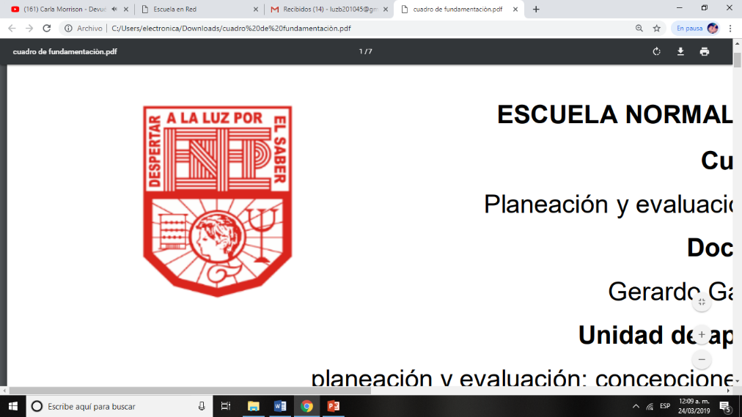

Curso:
Artes visuales

Profesora:
Silvia Erika Sahagon Solís

Presenta:
Luz María Velásquez Mata No.20
3° “B”

“Evidencia de unidad de aprendizaje”

Unidad de aprendizaje II. Los elementos básicos del lenguaje plástico y las técnicas y sistemas de representación plástico-visuales.

Competencias de Unidad
- Detecta los procesos de aprendizaje de sus alumnos para favorecer su desarrollo cognitivo y socioemocional.
- Aplica el plan y programas de estudio para alcanzar los propósitos educativos y contribuir el pleno desenvolvimiento de las capacidades de los alumnos.
- Diseña planeaciones aplicando sus conocimientos curriculares, psicopedagógicos, disciplinares, didácticos y tecnológicos para propiciar espacios de aprendizaje incluyentes que respondan a las necesidades de todos los alumnos en el marco del plan y programas de estudio.
- Emplea la evaluación para intervenir en los diferentes ámbitos y momentos de la tarea educativa para mejorar los aprendizajes de sus alumnos.
- Integra recursos de la investigación educativa para enriquecer su práctica profesional, expresando su interés por el conocimiento, la ciencia y la mejora de la educación.

2 de junio de 2021 Saltillo, Coahuila
Enlace de mi trabajo artístico del carrusel del arte

- https://youtu.be/gY--YzAO2ds

Rúbrica
